ひとりごと 雨にも負けず 風にも負けず ‥そんな人に私はなりたい イイね「感謝」
◎壮年ソフトボール大会出場
１２月２日(火)、結果は惜敗

◎長毛区全体清掃
１２月１４日(日)、 区内草刈清掃作業を行いました。
御願所２か所、県道沿い他、草とゴミで景観を損なっていましたが、自治会員と区民有志のおかげで奇麗になりました。ゴミ拾いを手伝ってくれた子どもたちにも感謝です。引続き環境美化に努めてゆきますのでご協力と参加をお願いします。
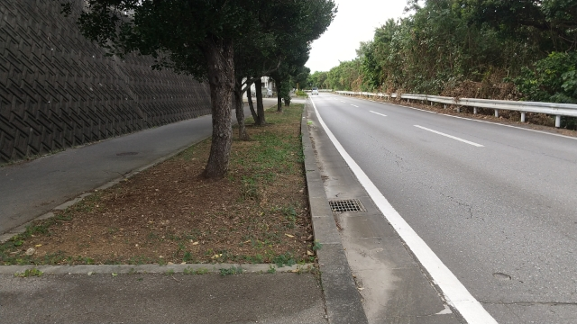

１ 雄樋川人道橋周辺の環境整備状況
役員有志で整備を行いました。
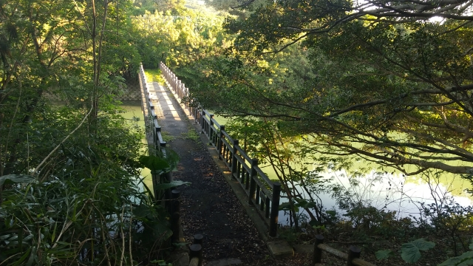
２ 雄樋川大橋下の川岸環境整備
草木の伐採、ゴミの収集処分
役員有志と県の支援を得て整備を行いました。
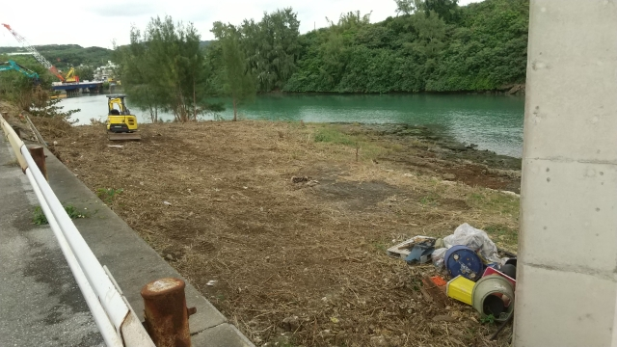
環境改善
◎字費徴収【1月第2日曜日】
1月１１日（日）１３：００～１７：００
令和７年度分と令和６年度未納分の徴収を行います。納め忘れのないようご協力をお願いいたします。
◎グループ活動歓迎
長毛女子会、GG会、BB会、〇〇同好会等々公民
館を利用して仲間と絆を育んでください。
◎基本健診（特定、長寿、一般）を受けましょう！
◎引続き、防犯！防火！
詐欺に注意！家の施錠、火の始末を忘れずに！
※「油断禁物」
～豊かな地域コミュニティーをめざして～
◎町長選挙
１月２５日(日)、投票日です。
◎町議員補欠選挙（３名）
同日、１月２５日(日)が投票日です。
長毛区からも一名が立候補予定です。
町長選挙、議員補欠選挙
新年 あけましておめでとうございます

昨年は自治会員・区民の皆様のご協力により、無事に事業活動を終えることが出来ました。
本当にありがとうございました。
新しい一年が始まりましたが、地域の安全と住みやす
さを第一に考えるとともに心豊かになるような地域活動に取組んでまいります。
清掃活動や地域交流イベント、防災計画・訓練など自治会員・区民が安心して暮らせる地域づくりを目指して引続き行事計画・実施を行いますので協力と参加をお願いします。
自治会員・区民と一緒により良い地域を作り上げていくことが自治会の使命であると思います。
今後も目的、目標をもって活動してまいります。
～楽しいことが いっぱいの年になりますように～
１２月実施事業
R8-1月号

2026.01.01
新年のご挨拶
お知らせ
～知っとこながもう～
長毛だより

